**Tuần 6:**

**NỘI DUNG MÔN GDCD 9**

**BÀI 4: BẢO VỆ HÒA BÌNH ( tiết 1)**

Mục tiêu

- HS phân biệt được sự khác nhau giữa chiến tranh chính nghĩa với chiến tranh phi nghĩa.

- Nêu được thế nào là bảo vệ hòa bình, chống chiến tranh đang diễn ra ở Việt Nam và trên thế giới; một số biểu hiện sống hòa bình trong sinh hoạt hằng ngày.



**Phần 1- Khởi động:**

Chia sẻ hiểu biết của em về một cuộc chiến tranh ở Việt Nam hoặc trên thế giới theo mẫu dưới đây:

*Lưu ý*: Bài giới thiệu nên có hình ảnh và số liệu minh họa

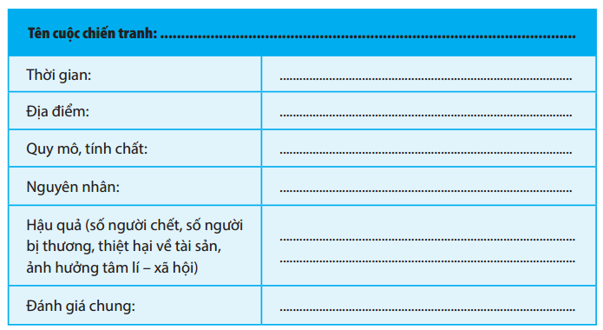



**Phần 2- Khám phá:**

1/Theo em, có giải pháp nào khác cho cuộc chiến tranh này không? Đó là giải pháp gì?

HS trả lời:…………………………………………………………………

…………………………………………………………………………………………………………………………………………………………………………

2/ Theo em, có thể bảo vệ hòa bình bằng chiến tranh hay không ? Hãy lấy ví dụ chứng minh cho quan điểm của em :……………………………………….

…………………………………………………………………………………………………………………………………………………………………………

3/ Em hãy phân biệt sự khác nhau giữa chiến tranh chính nghĩa với chiến tranh phi nghĩa.

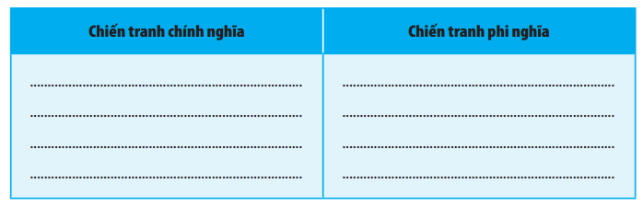

4**/**Em hãy nêu những hành động thường có trong một thế giới hòa bình và thế giới bất hòa.

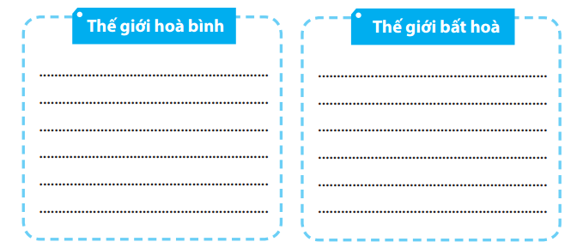

** Nội dung bài học:**

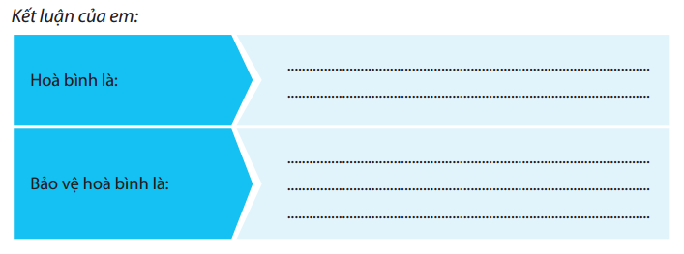

5/ Em hãy chỉ ra 3 – 5 biểu hiện của sống hòa bình trong sinh hoạt hằng ngày:

………………………………………………………………………………………………………………………………………………………………………………………………………………………………………………………………………………………………………………………………………………………………………………………………………………………………………………………

Dặn dò:

- Ôn lại nội dung bài học

- Chuẩn bị tiết sau:

+ Tìm hiểu mục đích và hoạt động của một số tổ chức bảo vệ hòa bình .

+ Làm sản phẩm tuyên truyền mọi người chung tay bảo vệ hòa bình.